应用层
诸风掉眩皆属于肝；诸痛痒疮皆属于心；诸痉项强皆属于湿；诸湿肿满皆属于脾；诸气愤郁皆属于肺；诸寒收引皆属于肾。
肝主怒；心主喜；脾主思；肺主忧；肾主恐。
消化吸收、运动、表情、思维、情绪、说话
膀胱经
肾经
大肠经
肺经
胃经
脾经
小肠经
心经
胆经
气血
基础层
基础理论层
阴阳

服务层
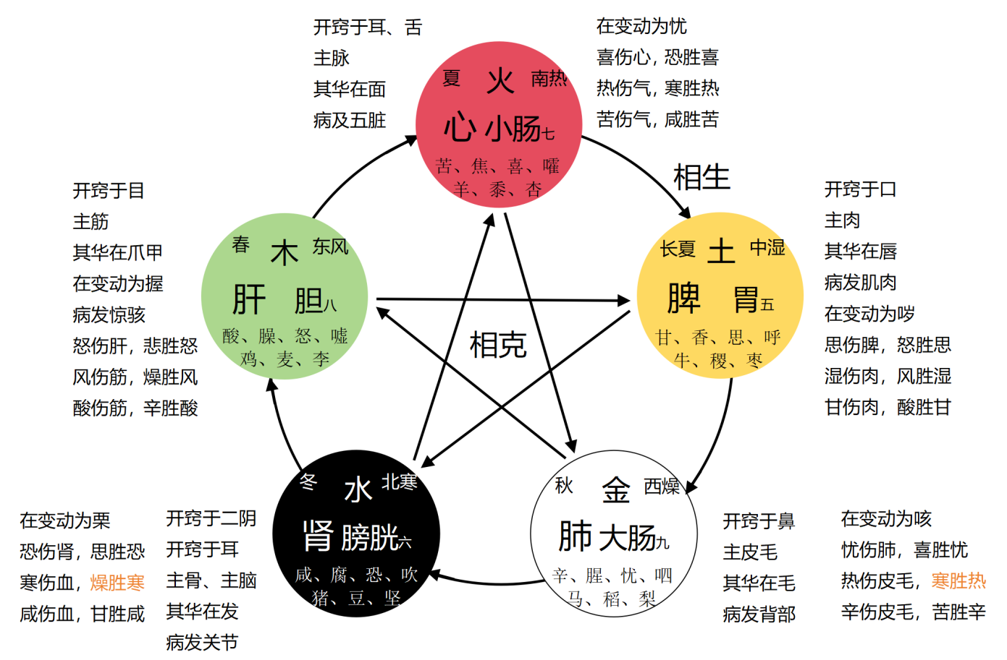
协作层
肝经
网络层

